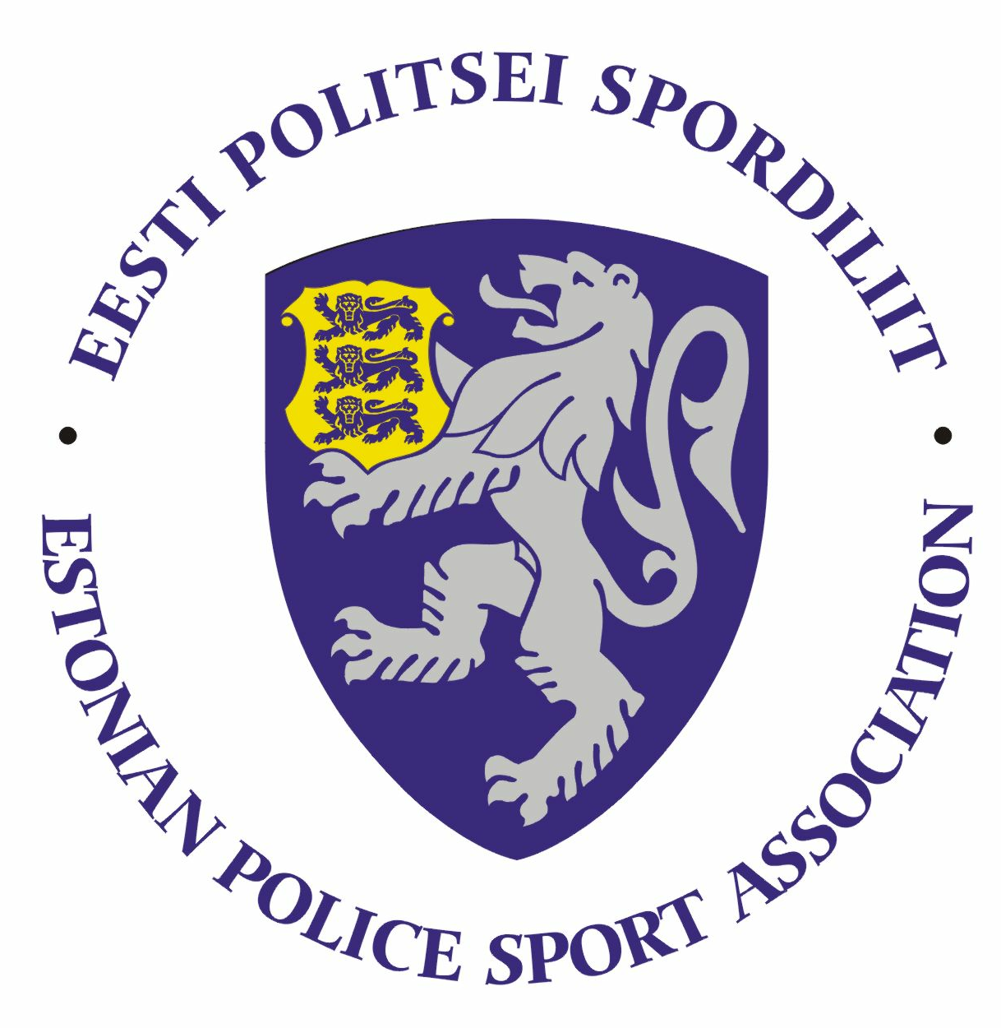

2019.a Politsei- ja Piirivalveameti krossijooksu meistrivõistluste

JUHEND

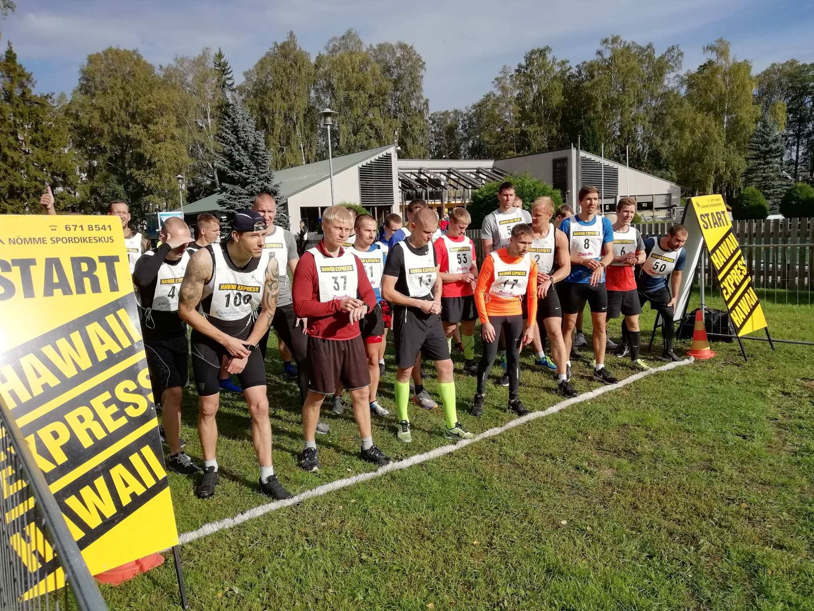
I Eesmärk ja ülesanded
- populariseerida sporti ja liikumist PPA inimeste hulgas;
- selgitada välja parimad politsei 3000m krossijooksjad;

II Aeg ja koht

Võistlus toimub 03.10.2019 Jõulumäel, Leina küla, Häädemeeste vald. Võistluste start ja finiš asub Jõulumäe tervisespordikeskuses.

III. Võistlusklassid, distantsid ja üldreeglid

- võistlusklass D21 (sünd 1985 ja hiljem) naised
- võistlusklass D35 (sünd 1984–1975) naised;
- võistlusklass D45 (sünd 1974 ja varem) naised
- võistlusklass H21 (sünd 1985 ja hiljem) mehed
- võistlusklass H35 (sünd 1984–1975) mehed
- võistlusklass H45 (sünd 1974 ja varem) mehed

IV. Ajakava:

10.00–11.00 võistluste mandaat ja kogunemine
11.30 Meeste ühisstart
12.15 Naiste ühisstart
~13.15 – autasustamine

*korraldajatele jäetakse õigus teha muudatusi ajakavas (sõltuvalt osalejate arvust)

V. Osavõtjad
Võistlusest võivad osaleda politseiametnikud, politseiasutustes täis- ja osalise tööajaga töötavad teenistujad, kaitsepolitseiametnikud, pensionile läinud politseiametnikud ja teenistujad, Sisekaitseakadeemia politsei- ja piirivalvekolledži teenistujad ja kadetid ning abipolitseinikud.

VI. Registreerumine
Nimeline registreerimine koos sünniaastaga teha oma piirkonna sporditegevuse koordinaatoritele hiljemalt 26. septembriks 2019a.

Lõuna prefektuur – Ulvi Jukk
Ida prefektuur – Taavi Toomel
Põhja regioon (Põhja prefektuur, PPA) – Triin Sarapuu
Lääne prefektuur – Rein Künnap

VII. Autasustamine
Autasustatakse iga võistlusklassi kolme paremat sportlast diplomi, medali ja võimaluse korral meenega.

VIII. Võistluste majandamine
Võistluste korraldamise ja läbiviimisega seotud kulud kannab Eesti Politsei Spordiliit. Võistlejate lähetamisega seotud kulud võistlusele kannab lähetav politseiasutus.

IX. Info ja registreerimine

Võistlusi viib läbi Eesti Politsei Spordiliit koostöös Jõulumäe Tervisespordikeskusega.
Võistluste peakohtunik Eido Tasalain.

